Handreichung

Modul: | Nomogramme
Zeitbedarf: | Ca. 150 min
Zielgruppe | Klassenstufe 7-8
Kurze Beschreibung: | In diesem Modul erkunden die Schüler*innen mit ihrer Körperbewegung das Nomogramm als eine neue mathematische Darstellungsform für Funktionen. Das Nomogramm besteht aus zwei parallelen Ausschnitten der Zahlengeraden und Pfeilen zwischen diesen. Über den Kontext „Lichtstrahl“ werden mit dem Nomogramm verschiedene funktionale Beziehungen eingeführt, die die Grundlage für die innermathematische Auseinandersetzung in den nachfolgenden Aufgaben bildet. Die beiden Zahlengeraden stellen Ausschnitte des Definitionsbereichs bzw. des Wertebereichs der Funktion dar und die Pfeile geben an, wie Eingabewerte (Input) auf Ausgabewerte (Output) abgebildet werden.  Die verschiedenen Aufgaben beziehen sich auf den Input-Output-Aspekt (Pfeile bilden die Transformationsregel ab) und den Kovariations- ,Zuordnungs- und Objektaspekt (Darstellungswechsel zum Graphen: ein Punkt im Koordinatensystem lässt sich durch Veränderungen im Nomogramm bewegen).  Das Modul beinhaltet an verschiedenen Stellen Funktionsgleichungen für verschiedene Funktionsklassen. Diese können bei Bedarf und je nach Vorwissen der Klasse weggelassen werden.
Designprinzipien: | Forschendes Lernen
 | Situiertheit
 | (Digitale) Werkzeuge
 | Embodiment
Funktionales Denken: | Input – Output
 | Kovariation
 | Zuordnung
 | Objekt
Lernziele: | - Die Schüler*innen können die Bedeutung eines Eingabe- bzw. Ausgabewerts im Kontext des vorliegenden Problems interpretieren.  - Die Schüler*innen können den Ausgabewert bei gegebenem Eingabewert in einem Nomogramm finden und umgekehrt.  - Die Schüler*innen können Funktionen im Sinne der Input-Output-Vorstellung beschreiben.  - Die Schüler*innen können eine Funktion als eine Zuordnung identifizieren, die eine Eingabe mit genau einer Ausgabe verknüpft (eindeutige Zuordnung).  - Die Schüler*innen können Zusammenhänge zwischen Zahlen beschreiben.  - Die Schüler*innen können die Beziehung zwischen der abhängigen und der unabhängigen Variablen beschreiben.  - Die Schüler*innen können sowohl Funktionsgraphen als auch Nomogramme zur Darstellung von Funktionen verwenden.

Aktivitäten
Einstieg:
Die Lehrkraft führt in das heutige Thema ein: „Heute finden wir heraus, was Nomogramme sind und was sie mit Funktionen und besonders Funktionsgraphen zu tun haben.
Stundenthema: Nomogramm als Darstellungsform von Funktionen und die Vernetzung zum Funktionsgraphen
Die Lehrkraft fordert einige Schüler*innen auf, die Aufgaben im NWD (numworx Plattform) vor der Klasse zu bearbeiten. Die anderen Schüler*innen stellen aufgrund ihrer Beobachtungen Vermutungen auf und notieren ihre Antworten im Handout.
Optional: Stehen Schüler Tablets zur Verfügung, ist es möglich, die Schüler*innen paarweise oder in Gruppen zusammenarbeiten zu lassen. Die Lehrkraft fordert die Schüler*innen dazu auf, ihren Erkundungsprozess zu beschreiben und fasst die Schlussfolgerung in regelmäßigen Abständen zusammen.
Verfügbare Aufgaben:
1. Aufgaben mit Kontext: Embodiment1 (dwo.nl)
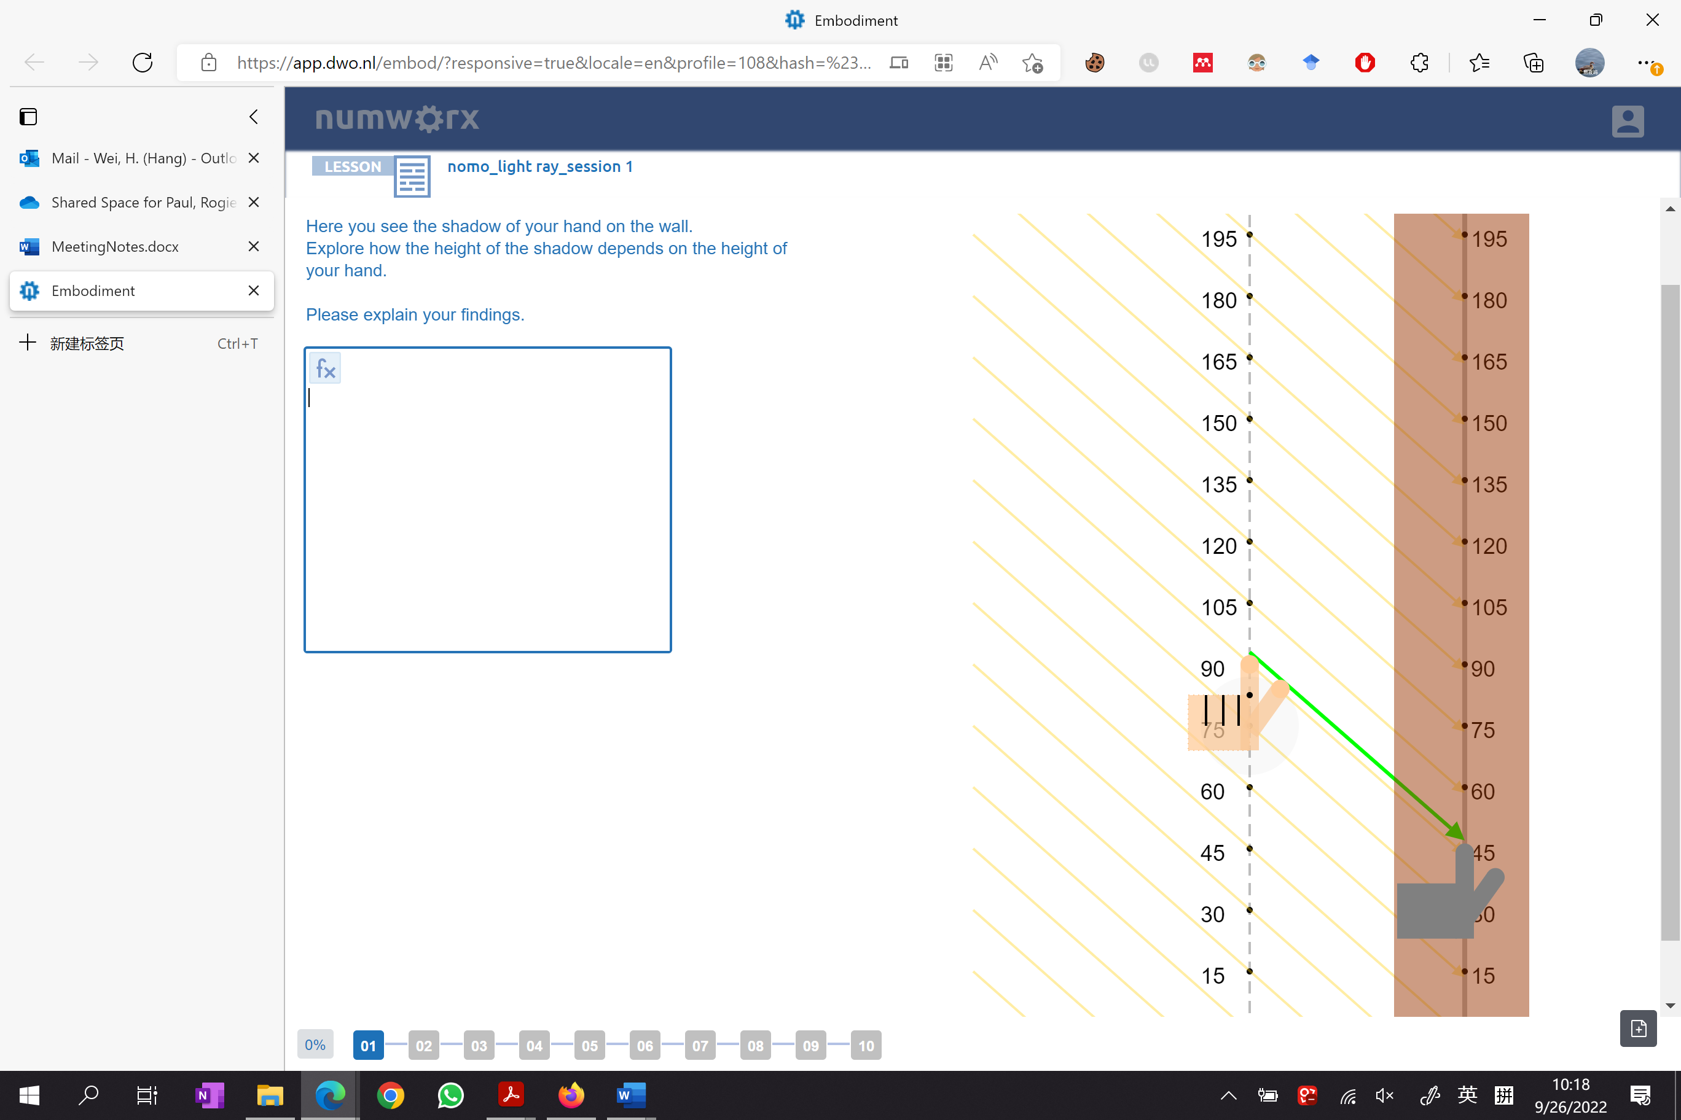
2. Innermathematische Aufgaben mit Nomogrammen: Embodiment2 (dwo.nl)

Aufgaben mit Kontext:

Aufgabe 1: Lichtstrahlkontext und Nomogramm
Anhand von Lichtstrahlen (Parallel- und Zentralprojektion) können die Schüler*innen den Zusammenhang zwischen Größe und Position von realen Objekten und deren Schatten erkunden. Diese werden über Nomogramme (und Funktionsgleichung) dargestellt. Bei der Ermittlung des Ausgabe- / Eingabewerts bei gegebenem Eingabe- / Ausgabewert erkennen die Schüler*innen, dass Eingabe- / Ausgabewerte immer paarweise auftreten, wie auch der Schatten und das Original-Objekt. Bei der Erörterung der Frage, wie sich der Schatten verändert, wenn sich die Position des Originals ändert, erkennen die Schüler*innen, dass die Änderungen des Ausgabewerts (Position des Schattens) den Änderungen des Eingabewerts (Position des Originals) entsprechen. Durch die Verwendung von Nomogrammen (und Funktionsgleichungen) zur Darstellung des Zusammenhangs zwischen zwei Variablen wird das Verständnis der Schüler*innen für Funktionen gefördert.
Benötigtes Material:
- NWD Nomogram App
- Arbeitsblatt
Zeitbedarf: ca. 50 Minuten

Aufgabe 2: Nomogramme
Die Schüler*innen werden aufgefordert, die beiden Punkte gleichzeitig zu bewegen, um den Pfeil möglichst grün zu halten. Dabei sollen die Schüler*innen ihre Bewegung und die Beziehung zwischen den beiden Fingern / Punkten beschreiben. Bei diesen Aufgaben müssen die Schüler*innen nicht über Mathematik und Zahlen nachdenken. Sie lernen unterbewusst, wie sie ihre Finger / Punkte bewegen können und machen sich mit den Bewegungen vertraut, um die folgenden Aufgaben besser bearbeiten zu können.
Benötigtes Material:
- NWD Nomogram App
- Arbeitsblatt
Zeitbedarf: ca. 20 Minuten

Aufgabe 3: Nomogramme mit Zahlen
Die Schüler*innen sollen hier die Regel herausfinden, mit der der Pfeil grün bleibt, wenn die beiden Punkte auf den beiden Zahlengeraden frei bewegt werden. Die Regel stellt dar, wie die Zahlen von der linken Zahlengeraden (Definitionsbereich) auf die Zahlen der rechten Zahlengeraden (Wertebereich) abgebildet werden. Die Lehrkraft bittet die Schüler*innen, die Kovariation zwischen ihren beiden Fingern (den beiden Punkten) zu beschreiben, wenn sie diese gleichzeitig bewegen. Die Lehrkraft fasst einige typische Bewegungsmuster (die von den Schüler*innen beschriebenen Bewegungen für ihr Vorgehen) und deren Zusammenhang zu Funktionen zusammen. Die Schüler*innen werden mit dieser "neuen" Darstellungsform einer Funktion vertraut und erkunden dann die folgenden Aufgaben.
Benötigtes Material:
- NWD Nomogram App
- Arbeitsblatt
Zeitbedarf: ca. 20 Minuten

Aufgabe 4: Funktionsgraph und Nomogramm
In dieser Aufgabe ist der Graph einer Funktion sowie ein freier Punkt im Koordinatensystem gegeben. Die Schüler*innen können über das Nomogramm den freien Punkt im Koordinatensystem bewegen und versuchen, den Funktionsgraphen damit zu treffen. Gelingt dies, so erscheint der Pfeil im Nomogramm und der Punkt im Koordinatensystem grün. Die Lehrkraft kann nach dieser Aufgabe die Verbindung zwischen den verschiedenen mathematischen Darstellungsformen einer Funktion (Graph und Nomogramm) hervorheben.
Benötigtes Material:
- NWD Nomogram App
- Arbeitsblatt
Zeitbedarf: ca. 30 Minuten

Aufgabe 5: Nomogramm and Funktionsgraph
In dieser Aufgabe ist das Nomogramm einer Funktion gegeben, mit dessen Hilfe ein Funktionsgraph in ein Koordinatensystem gezeichnet werden soll. Wird der Punkt im Koordinatensystem so platziert, dass der entsprechende Graph getroffen wird, so erscheint das Nomogramm grün. Zur Bewusstmachung kann die Lehrkraft die Schüler*innen dazu auffordern, auf die Zahlenpaare zu achten, die die Eingangs- und Ausgangswerte darstellen.
Benötigtes Material:
- NWD Nomogram App
- Arbeitsblatt
Zeitbedarf: ca. 30 Minuten

